

АДМИНИСТРАЦИЯ ГОРОДА НОРИЛЬСКА

КРАСНОЯРСКОГО КРАЯ

**ПОСТАНОВЛЕНИЕ**

26.04.2016 г. Норильск № 236

О порядке согласования внешнего вида сезонных объектов на территории муниципального образования город Норильск

В целях выработки единой концепции оформления внешнего вида сезонных объектов на территории муниципального образования город Норильск, руководствуясь Федеральным законом от 06.10.2003 № 131-ФЗ «Об общих принципах организации местного самоуправления в Российской Федерации», [Порядк](consultantplus://offline/ref=C4F93BAC47CDDAF7701AC4923DBB258968C986653767FC9C719615771CF6067A571EE16192B4BBE4B11B5A4Bs7F)ом организации и размещения летних кафе, объектов сезонной мелкорозничной торговли, детских игровых площадок на территории муниципального образования город Норильск, утвержденным постановлением Администрации города Норильска от 22.04.2009 № 209,

ПОСТАНОВЛЯЮ:

1. Утвердить Порядок согласования внешнего вида сезонных объектов на территории муниципального образования город Норильск (прилагается).
2. Внести в Порядок организации и размещения летних кафе, объектов сезонной мелкорозничной торговли, детских игровых площадок на территории муниципального образования город Норильск, утвержденный постановлением Администрации города Норильска от 22.04.2009 № 209 (далее – Порядок) следующие изменения:
   1. Пункт 1.13 Порядка изложить в следующей редакции:

«1.13. Перед подачей субъектом предпринимательской деятельности заявления о предоставлении земельного участка в аренду для установки сезонного объекта данным субъектом должен быть согласован с Управлением по градостроительству и землепользованию Администрации города Норильска эскизный проект внешнего вида сезонного объекта в порядке, установленном правовым актом муниципального образования город Норильск.».

* 1. Приложение к Порядку считать утратившим силу.

1. Поручить Управлению по градостроительству и землепользованию в течение месяца со дня издания настоящего постановления разработать проект правового акта, указанного в пункте 3.1 Порядка согласования внешнего вида сезонных объектов на территории муниципального образования город Норильск, утвержденного пунктом 1 настоящего постановления, в порядке, установленном муниципальными правовыми актами.
2. Опубликовать настоящее постановление в газете «Заполярная правда» и разместить его на официальном сайте муниципального образования город Норильск.
3. Настоящее постановление вступает в силу после его официального опубликования.

И.о. Руководителя Администрации города Норильска А.П. Митленко

УТВЕРЖДЕН:

постановлением

Администрации города Норильска

от 26.04.2016 №236

Порядок

согласования внешнего вида сезонных объектов на территории муниципального образования город Норильск

1. Общие положения

1.1. Настоящий Порядок согласования внешнего вида сезонных объектов на территории муниципального образования город Норильск (далее – Порядок) определяет требования к внешнему виду и порядок согласования внешнего вида сезонных объектов на территории муниципального образования город Норильск.

1.2. Целью настоящего Порядка является выработка единой концепции оформления внешнего вида сезонных объектов (объектов мелкорозничной торговли, общественного питания и организации досуга), размещаемых на территории муниципального образования город Норильск, улучшение архитектурно-пространственной среды и благоустройства территории муниципального образования город Норильск.

1.3. В настоящем Порядке применяются следующие основные понятия:

- сезонный объект (далее – Объект) - нестационарный объект, представляющий собой временное сооружение или временную конструкцию, не связанные прочно с земельным участком вне зависимости от наличия или отсутствия подключения (технологического присоединения) к сетям инженерно-технического обеспечения, в том числе передвижное сооружение, который функционирует с 1 июня по 30 сентября и относится к одному из следующих видов: объекты мелкорозничной торговли (павильон или палатка); объекты общественного питания (летнее кафе); объекты досуга (детский надувной аттракцион);

- павильон - временное сооружение с торговым залом и помещениями для хранения товарного запаса, рассчитанное на одно или несколько рабочих мест продавцов;

- палатка - легко возводимая сборно-разборная конструкция, оснащенная прилавком, не имеющая торгового зала и помещений для хранения товаров, рассчитанная на одно или несколько рабочих мест продавца, на площади которой размещен товарный запас на один день торговли;

- летнее кафе - сезонный объект, предназначенный для предоставления потребителю услуги по организации питания, с предоставлением ограниченного, по сравнению с рестораном, ассортимента продукции и услуг, реализующее фирменные блюда, кондитерские и хлебобулочные изделия, алкогольные и безалкогольные напитки, покупные товары;

- детский надувной аттракцион – сезонный объект, в котором используются пневматические устройства для обеспечения соответствующей функции (батуты надувные, горки, лабиринты, пневматические фигуры), предназначенный для развлечения детей;

- заявитель – физическое и (или) юридическое лицо, являющееся собственником Объекта либо иное лицо, обладающее правом пользования Объектом на законных основаниях;

- фасад - наружная сторона сооружения (конструкции) сезонного объекта – (далее – Фасад);

- эскизный проект внешнего вида Объекта (далее – Эскизный проект) - документ, определяющий геометрическое и цветовое решение Объекта, включая общие сведения об Объекте, описание, изображение и фотофиксацию Фасадов и отдельных его элементов с указанием размеров, материалов.

1.4. Настоящий Порядок обязателен для исполнения на территории муниципального образования город Норильск всеми физическими и юридическими лицами независимо от их прав на земельные участки, на которых размещаются Объекты.

1.5. Размещение Объекта на территории муниципального образования город Норильск с нарушением требований настоящего Порядка не допускается.

1. Требования к внешнему виду Объекта и порядок согласования Эскизного проекта Объекта

2.1. Внешний вид Объекта должен соответствовать требованиям, предъявляемым к внешнему виду Объекта, установленным в приложении № 3 к настоящему Порядку, а также Эскизному проекту Объекта, оформленному в соответствии с приложением № 1 к настоящему Порядку и согласованному в соответствии с требованиями настоящего Порядка.

2.2. Согласование Эскизного проекта Объекта осуществляется Управлением по градостроительству и землепользованию Администрации города Норильска (далее – Управление) на основании следующих документов:

а) заявления о согласовании Эскизного проекта Объекта, составленного в произвольной форме. Рекомендуемая форма заявления приведена в приложении № 2 к Порядку (далее - заявление). К оформлению заявления предъявляются следующие требования: заявление должно быть написано текстом, поддающимся прочтению, с указанием фамилии, имени, отчества (последнее - при наличии) заявителя, адреса электронной почты, если ответ должен быть направлен в форме электронного документа, и почтового адреса, если ответ должен быть направлен в письменной форме. Кроме того, заявление должно содержать информацию о целевом использовании Объекта и виде сезонного Объекта, адресе и площади земельного участка, наличии прав в отношении земельного участка, а также кадастровом номере земельного участка, на котором предполагается размещение Объекта (при наличии государственного кадастрового учета этого земельного участка) и быть подписанным заявителем или его уполномоченным представителем;

б) паспорта (для физических лиц и уполномоченных представителей юридических лиц);

в) доверенности (для уполномоченных представителей физических и юридических лиц);

г) документа, удостоверяющего права (полномочия) руководителя юридического лица или другого документа, подтверждающего полномочия руководителя юридического лица);

д) выписки из Единого государственного реестра юридических лиц, если заявителем является юридическое лицо;

е) выписки из Единого государственного реестра индивидуальных предпринимателей, если заявителем является индивидуальный предприниматель;

ж) кадастрового паспорта или кадастровой выписки на земельный участок, на котором предполагается размещение Объекта (при наличии в государственном кадастре недвижимости сведений о таком земельном участке);

з) если заявитель является собственником земельного участка, на котором предполагается размещение Объекта – правоудостоверяющих документов на земельный участок:

- свидетельства о праве собственности (для земельного участка, право на который не зарегистрировано в Едином государственном реестре прав на недвижимое имущество и сделок с ним) либо

- выписки из Единого государственного реестра прав на недвижимое имущество и сделок с ним (для земельного участка, право на который зарегистрировано в Едином государственном реестре прав на недвижимое имущество и сделок с ним);

и) если заявитель является пользователем земельного участка, на котором предполагается размещение Объекта – правоустанавливающих документов на земельный участок (договор аренды, постоянного (бессрочного) пользования и т.д.);

к) Эскизного проекта в 2-х экземплярах, включающего в себя:

- чертеж Фасадов с указанием размеров, цвета и материала;

- фотомонтаж общего вида Объекта в городской среде;

- схема Объекта на фрагменте плана города с указанием привязок и основных размеров.

Документы, указанные в настоящем [пункте](consultantplus://offline/ref=66A4E25CC08AC778285BBB2CB641C361654006694B5DEBE6282E1B6300A30639C67CA2E176D8C02FB16A55Z2Q7H), предоставляются в Управление:

- в оригиналах (документы, указанные в [подпунктах «а](consultantplus://offline/ref=66A4E25CC08AC778285BBB2CB641C361654006694B5DEBE6282E1B6300A30639C67CA2E176D8C02FB16A55Z2Q6H)» - [«](consultantplus://offline/ref=66A4E25CC08AC778285BBB2CB641C361654006694B5DEBE6282E1B6300A30639C67CA2E176D8C02FB16A52Z2Q1H)г», «к» настоящего пункта и копиях (документы, указанные в подпунктах «д» - «и» - настоящего пункта) - при личном обращении заявителя в Управление;

- в оригинале (документы, указанные в [подпунктах](consultantplus://offline/ref=66A4E25CC08AC778285BBB2CB641C361654006694B5DEBE6282E1B6300A30639C67CA2E176D8C02FB16A55Z2Q6H) «а», «к» настоящего пункта), в копиях, заверенных в установленном действующим законодательством порядке (документы, указанные в [подпунктах «](consultantplus://offline/ref=66A4E25CC08AC778285BBB2CB641C361654006694B5DEBE6282E1B6300A30639C67CA2E176D8C02FB16A55Z2Q6H)б» - «г» настоящего пункта) и копиях (документы, указанные в подпунктах «д» - «и» настоящего пункта) – при направлении заявителем документов посредством почтового отправления.

При этом документы, указанные в подпунктах «д» - «ж», третьем абзаце подпункта «з» и в подпункте «и» настоящего пункта предоставляются по желанию заявителя.

2.3. Заявление и приложенные к нему документы регистрируются Управлением в день поступления (при личном обращении заявителя или в день поступления документов, направленных заявителем посредством почтового отправления).

Для рассмотрения заявления специалист Управления в течение 5 рабочих дней с даты регистрации заявления запрашивает в органе государственной власти, органе местного самоуправления либо подведомственной органу государственной власти или органу местного самоуправления организации документы, указанные в подпунктах «д» - «ж», третьем абзаце подпункта «з» и в подпункте «и» пункта 2.2 настоящего Порядка, если данные документы не были представлены заявителем по собственной инициативе.

2.4. Основаниями для отказа в приеме заявления и документов являются:

- заявление не соответствует требованиям [подпункта](consultantplus://offline/ref=66A4E25CC08AC778285BBB2CB641C361654006694B5DEBE6282E1B6300A30639C67CA2E176D8C02FB16A55Z2Q6H) «а» пункта 2.2 настоящего Порядка;

- заявление не подписано заявителем или подписано неуполномоченным лицом;

- предоставлен не полный перечень документов, предусмотренных [пунктом 2.](consultantplus://offline/ref=66A4E25CC08AC778285BBB2CB641C361654006694B5DEBE6282E1B6300A30639C67CA2E176D8C02FB16A55Z2Q7H)2 настоящего Порядка, за исключением документов, указанных в пункте 2.3 настоящего Порядка.

2.4. Основанием для отказа в согласовании Эскизного проекта Объекта является несоответствие внешнего вида Объекта требованиям, установленным приложением № 3 к настоящему Порядку.

2.5. Управление в течение 5 рабочих дней со дня регистрации заявления и документов, предусмотренных пунктом 2.2 настоящего Порядка:

- рассматривает поступившие документы;

- при наличии оснований для отказа в приеме документов, указанных в пункте 2.4 настоящего Порядка, возвращает документы заявителю под роспись (при личном обращении) или путем их направления по почте (заказным почтовым отправлением или по электронной почте) по адресу, указанному заявителем в заявлении, с приложением письма за подписью начальника Управления с обоснованием причин отказа в приеме заявления и документов;

- при отсутствии основания для отказа в приеме документов, указанных в пункте

2.4 настоящего Порядка, запрашивает в органе государственной власти, органе местного самоуправления либо подведомственной органу государственной власти или органу местного самоуправления организации документы, указанные в пункте 2.3 настоящего Порядка.

2.6. Управление в течение 30 календарных дней со дня регистрации заявления рассматривает поступившие документы, и при отсутствии основания для отказа в согласовании Эскизного проекта, предусмотренного пунктом 2.4 настоящего Порядка, согласовывает Эскизный проект и выдает один его экземпляр заявителю под роспись лично в руки или направляет по почте заказным почтовым отправлением с уведомлением о вручении по адресу, указанному заявителем в заявлении.

Второй экземпляр Эскизного проекта хранится в Управлении.

2.7. При наличии основания для отказа в согласовании Эскизного проекта, предусмотренного пунктом 2.4 настоящего Порядка, Управление в течение 30 календарных дней со дня регистрации заявления выдает заявителю под роспись лично в руки или направляет по почте заказным почтовым отправлением с уведомлением о вручении по адресу, указанному заявителем в заявлении, письмо за подписью начальника Управления об отказе в согласовании Эскизного проекта Объекта с указанием основания для отказа.

1. Контроль за исполнением Порядка

3.1. Контроль за соблюдением заявителями требований к внешнему виду Объекта осуществляется органами, уполномоченными в соответствии с нормативными правовыми актами органов местного самоуправления муниципального образования город Норильск на осуществление муниципального контроля.

3.2. При не устранении выявленных нарушений к внешнему виду Объектов, собственники и владельцы Объектов привлекаются к административной ответственности, предусмотренной статьей 5.1 Закона Красноярского края об административных правонарушениях, в порядке, установленном данным законом и правовыми актами муниципального образования горд Норильск.

Приложение № 1

к Порядку согласования внешнего вида сезонных объектов на территории муниципального образования город Норильск

**Эскизный проект внешнего вида сезонного объекта**

|  |  |
| --- | --- |
| ЭСКИЗНЫЙ ПРОЕКТ  внешнего вида сезонного объекта от_______ 20__ г  _________________________________(летнего кафе, палатки, павильона, детского надувного аттракциона)  на земельном участке, расположенном по адресу: г.Норильск,_____________________  (р-н Центральный,Талнах, Кайеркан, пос.Снежногорск)  ул. _________________ д. ________ | Согласовано:  Начальник Управления по градостроительству и землепользованию  ___________________/ _______/ |
| Фотография объекта в городской среде | Главный и боковой фасады (с указанием размеров и высот) |
| Ситуационный план (местоположение сезонного объекта на схеме города с указанием габаритов и привязок к ближайшим зданиям/сооружениям) | Общий вид  с указанием конструктивных особенностей и материалов. |

Приложение № 2

к Порядку согласования внешнего вида сезонных объектов на территории муниципального образования город Норильск

**Рекомендуемая форма заявления**

**о согласовании эскизного проекта внешнего вида сезонного объекта**

Начальнику Управления по градостроительству и землепользованию

Администрации города Норильска

__________________________________

(Ф.И.О.)

От________________________________

(Ф.И.О. (последнее при наличии) полностью)

__________________________________

__________________________________

Организация________________________

__________________________________

Адрес_____________________________

__________________________________

Тел._______________________________

__________________________________

Прошу согласовать эскизный проект внешнего вида сезонного объекта

____________________________________________________________

(палатки, павильона, летнего кафе, детского надувного аттракциона – указать нужное)

в целях его использования для _______________________________________________________________________

(указать нужное)

который предполагается разместить на земельном участке,

с кадастровым номером____________________________ (указывается при наличии)

расположенном по адресу: г. Норильск, ______________

(р-н Центральный, Талнах, Кайеркан, пос. Снежногорск)

ул. _____________________ д. _____________, площадью ______ кв.м.,

право на использование которого принадлежит мне на основании :

__________________________________________________________________________(указать нужное: свидетельство о праве собственности, договор аренды и т.д.)

риложением к настоящему заявлению являются:

а) заявление о согласовании Эскизного проекта Объекта, составленного в произвольной форме. Рекомендуемая форма заявления приведена в приложении № 2 к Порядку (далее - заявление). К оформлению заявления предъявляются следующие требования: заявление должно быть написано разборчивым почерком, с указанием фамилии, имени, отчества (последнее - при наличии) заявителя, адреса электронной почты, если ответ должен быть направлен в форме электронного документа, и почтового адреса, если ответ должен быть направлен в письменной форме. Кроме того, заявление должно содержать информацию о целевом использовании Объекта, адресе и площади земельного участка, на котором предполагается размещение Объекта, и быть подписанным заявителем или его уполномоченным представителем;

б) паспорт (для физических лиц и уполномоченных представителей юридических лиц);

в) доверенность (для уполномоченных представителей физических и юридических лиц);

г) документ, удостоверяющий права (полномочия) руководителя юридического лица или другого документа, подтверждающего полномочия руководителя юридического лица);

д) выписка из Единого государственного реестра юридических лиц, если заявителем является юридическое лицо;

е) выписка из Единого государственного реестра индивидуальных предпринимателей, если заявителем является индивидуальный предприниматель;

ж) кадастровый паспорт или кадастровая выписка на земельный участок, на котором предполагается размещение Объекта (при наличии в государственном кадастре недвижимости сведений о таком земельном участке);

з) если заявитель является собственником земельного участка, на котором предполагается размещение Объекта – правоудостоверяющие документы на земельный участок:

- свидетельства о праве собственности (для земельного участка, право на который не зарегистрировано в Едином государственном реестре прав на недвижимое имущество и сделок с ним) либо

- выписки из Единого государственного реестра прав на недвижимое имущество и сделок с ним (для земельного участка, право на который зарегистрировано в Едином государственном реестре прав на недвижимое имущество и сделок с ним);

и) если заявитель является пользователем земельного участка, на котором предполагается размещение Объекта – правоустанавливающие документы на земельный участок (договор аренды, постоянного (бессрочного) пользования и т.д.);

к) Эскизный проект в 2-х экземплярах, включающий в себя:

- чертеж Фасадов с указанием размеров, цвета и материала;

- фотомонтаж общего вида Объекта в городской среде;

- схема Объекта на фрагменте плана города с указанием привязок и основных размеров.

"___"____________20__г._________/_______________________________/

(подпись) (Ф.И.О. (последнее - при наличии)

Приложение № 3 л.1

к Порядку согласования внешнего вида сезонных объектов на территории муниципального образования город Норильск

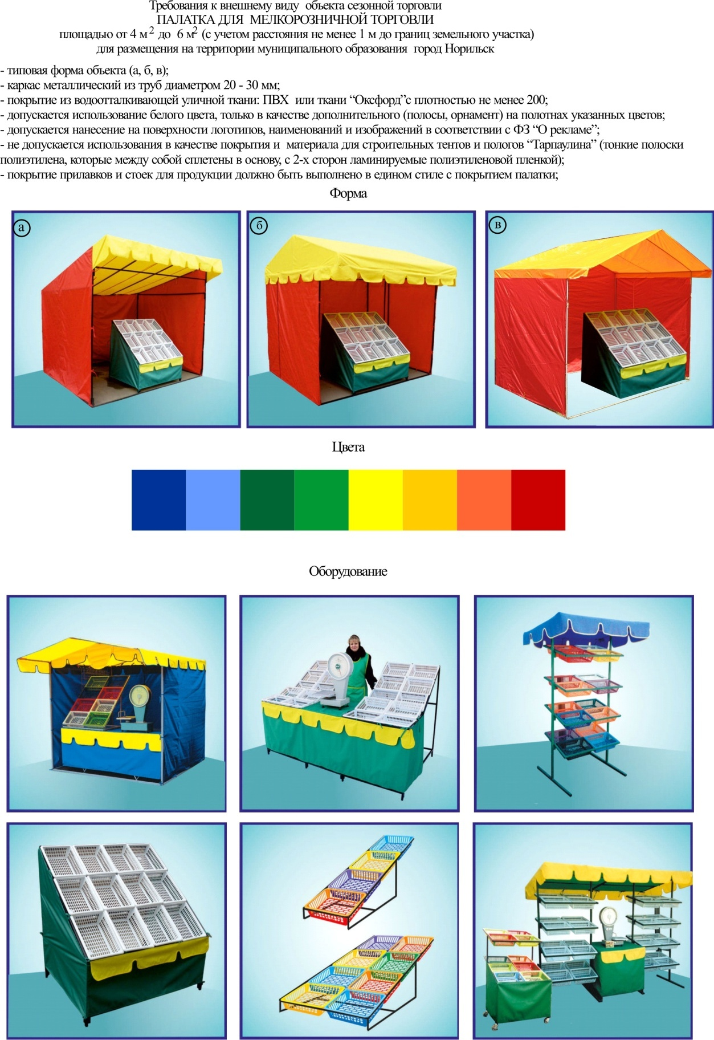

Приложение №3 л.2

к Порядку согласования внешнего вида сезонных объектов на территории муниципального образования город Норильск

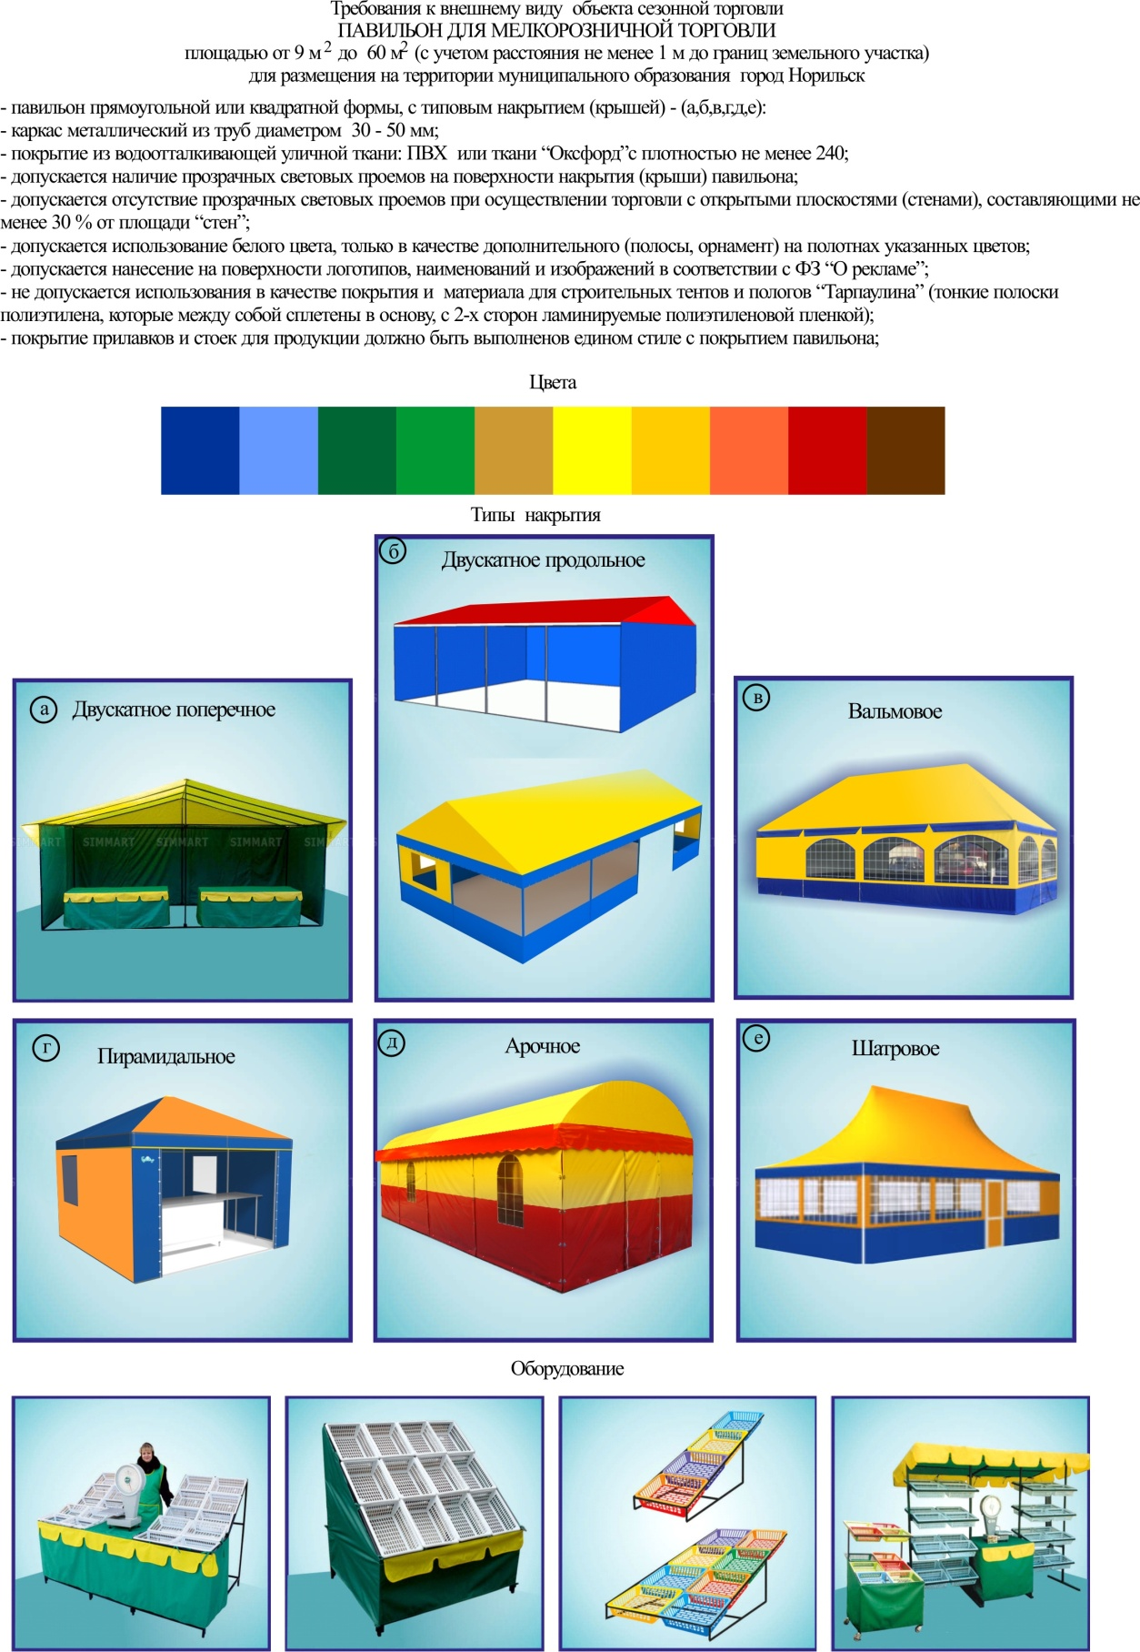

Приложение № 3 л.3

к Порядку согласования внешнего вида сезонных объектов на территории муниципального образования город Норильск

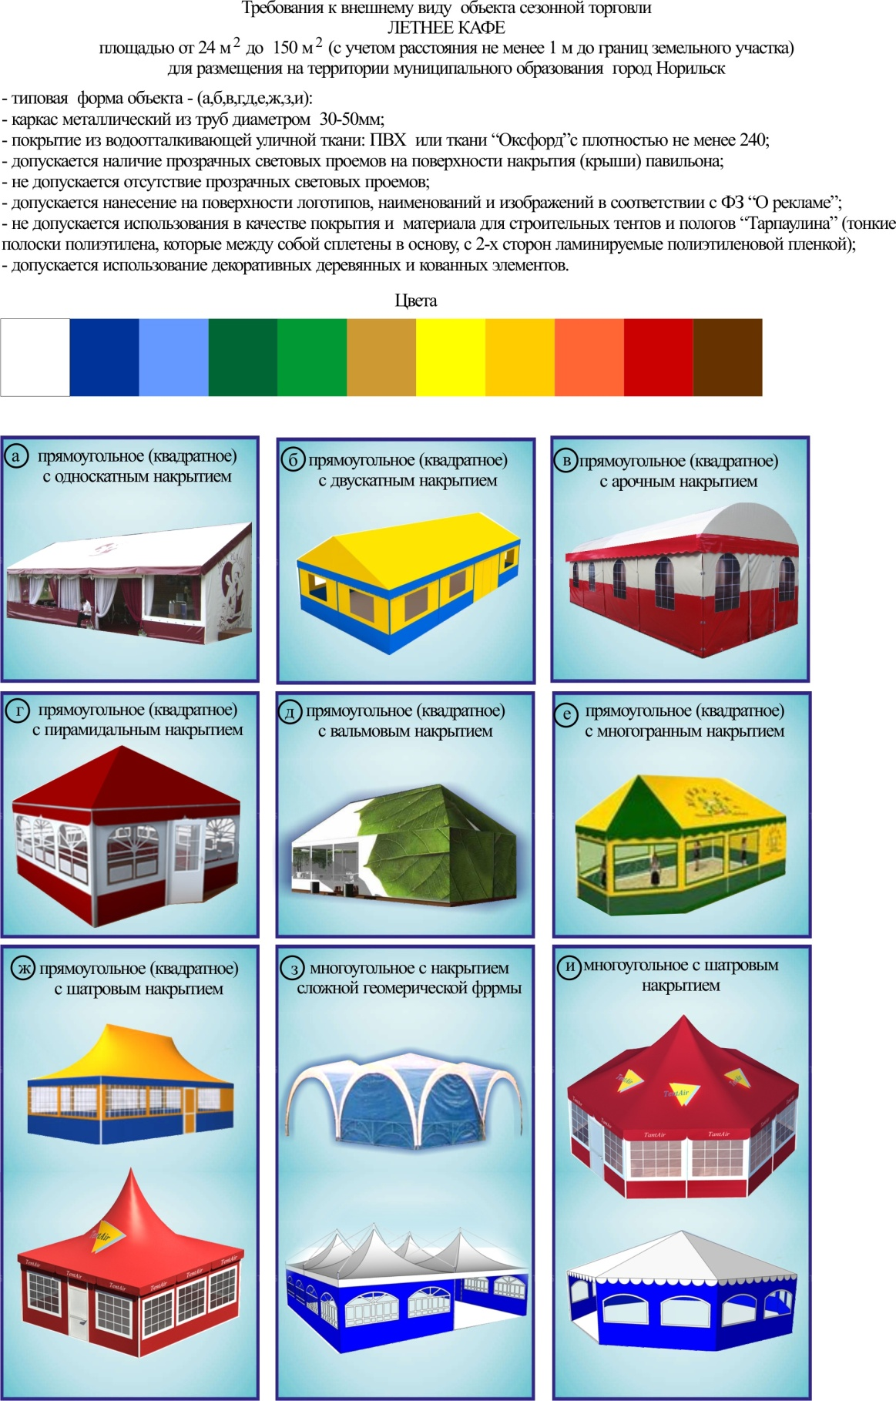

Приложение № 3 л.4

к Порядку согласования внешнего вида сезонных объектов на территории муниципального образования город Норильск

